Задание для обучающихся с применением дистанционных образовательных технологий и электронного обучения
Дата 30.04.2020
Группа: Б-18
Учебная дисциплина: Астрономия
Тема занятия: Многообразие галактик и их основные характеристики
Форма: лекция.
Содержание занятия: Жизнь и разум во Вселенной
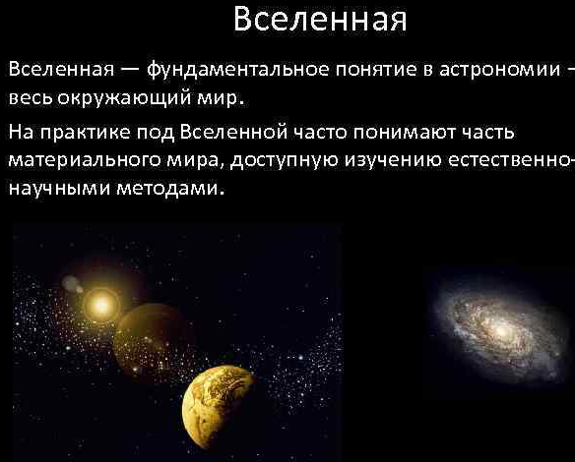

- Эволюция Вселенной и жизнь.
В курсе физики вы познакомились с физической картиной мира. Заканчивая изучение курса астрономии, вы должны иметь представление об астрономической картине мира, в основе которой лежат не только данные астрономических наблюдений, теории и гипотезы, но и важнейшие понятия и законы современной физики.
Революционными вехами на пути развития астрономии были:
-обоснование идеи о шарообразности Земли,
-открытие Коперником гелиоцентрической системы мира,
-изобретение телескопа,
-открытие основных законов небесной механики,
-применение в астрономии спектрального анализа и фотографии,
-изучение структуры нашей Галактики,
-открытие Метагалактики и ее расширения,
-начало радиоастрономических исследований
-и, наконец, начало космической эры и эпохи непосредственных астрономических экспериментов в космическом пространстве.
Благодаря этим открытиям постепенно вырисовывалась величественная картина мироздания, по сравнению с которой наивными сказками кажутся теперь старинные легенды о плоской Земле, неподвижно покоящейся в центре мира, и о небесной тверди с воткнутыми в нее серебряными звездами-булавками. В наши дни астрономия находится на переднем крае современного естествознания и развивается необычайно быстрыми темпами.
Астрономическая картина мира — это картина эволюционирующей Вселенной.
Современная астрономия не только открыла грандиозный мир галактик, но и обнаружила явления (расширение Метагалактики, космическая распространенность химических элементов, реликтовое излучение), свидетельствующие о том, что Вселенная непрерывно эволюционирует.
Эволюция Вселенной включает в себя эволюцию вещества и эволюцию структуры. Эволюция вещества сопровождалась понижением его температуры, плотности, образованием химических элементов. С эволюцией структуры связано возникновение сверхскоплений галактик, обособление и формирование звёзд и галактик, образование планет и их спутников.
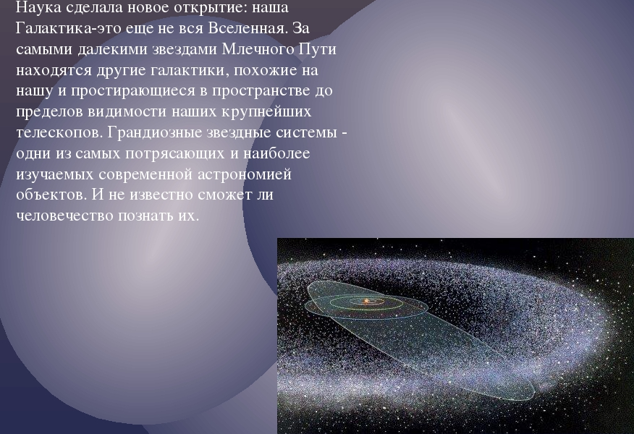
С течением времени менялась и роль физических взаимодействий в процессе эволюции Вселенной. В мире планет, звёзд и галактик основную роль играет гравитационное взаимодействие: им обусловлено движение и в значительной степени эволюция небесных тел и их систем. Но, кроме гравитационного, существуют ещё три других вида взаимодействий — слабое, с которым связан, например, радиоактивный распад, сильное, с которым связан, например, синтез ядер атомов, и электромагнитное, с которым связано, например, взаимодействие квантов электромагнитного излучения с электронами и другими заряженными частицами. В «горячей Вселенной», представлявшей своеобразную «лабораторию высоких энергий», при фантастических температурах (10²⁸ — 10³² К!) различные виды физических взаимодействий ныне могут быть представлены единым взаимодействием.
Исследование такой возможности представляет огромный интерес для физики и космологии, потому что свойства Вселенной оказываются неразрывно связаны со свойствами микромира. При температуре 10¹³ К и плотности 10²⁰ кг/м³ (такими параметрами характеризовалась плазма через 0,000001 секунд после «начала» расширения Метагалактики) вещество обладало свойствами, которые пока ещё мало изучены. Ещё меньше известно об особенностях процессов, происходивших ещё раньше (при времени t = 10⁻³⁵ секунд температура в Метагалактике была Т ~10²⁸ К).
Учёные предполагают, что следствием именно этих процессов стали такие фундаментальные свойства Метагалактики, как, например, ее расширение, или тот факт, что в Метагалактике небесные тела состоят из вещества, а не из антивещества.
Таким образом, Вселенная предстаёт перед нами как бесконечно развёртывающийся во времени и пространстве процесс эволюции материи. В этом процессе взаимосвязанными оказываются самые разнообразные объекты и явления микромира и мегамира.
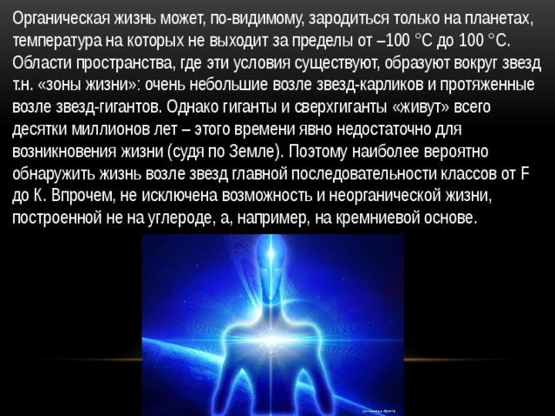

На определенном этапе эволюции материи при появлении подходящих условий во Вселенной возникает жизнь. Её возникновение, существование и развитие также обусловлены рядом фундаментальных свойств Вселенной, выражающихся, например, в константах, характеризующих гравитационное, электромагнитное, слабое и сильное взаимодействия. Учёные считают, что при значениях этих констант, например гравитационной постоянной, отличающихся от наблюдаемых, жизнь во Вселенной существовать просто бы не могла.
Ясно, что жизнь не могла возникнуть и на ранних стадиях расширения Метагалактики. Но именно в первые минуты расширения при температурах более 10⁹ К вещество уже имело «стандартный химический состав» (около 75% ядер атомов водорода и 25% ядер гелия). Если бы состав вещества был иным, то трудно сказать, какой стала бы дальнейшая химическая эволюция вещества Метагалактики. Вы знаете, что образовавшиеся в поздних стадиях расширения Метагалактики звезды оказались не только источниками энергии, но и теми объектами Вселенной, в недрах которых синтезировались необходимые для возникновения жизни химические элементы. Для существования жизни небезразлично и то, что Метагалактика расширяется.
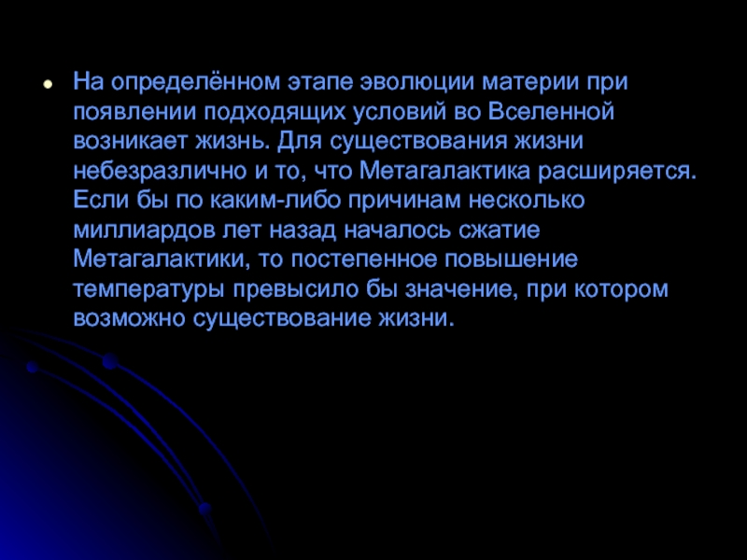
2. Проблема внеземных цивилизаций
Мы живём на небольшой планете, движущейся вокруг одной из бесчисленного множества звёзд Вселенной. И поэтому трудно примириться с мыслью о том, что мы одиноки в беспредельной Вселенной. Большинство современных астрономов и философов считают, что жизнь — распространённое явление во Вселенной и существует множество миров, на которых обитают цивилизации. Уровень развития некоторых внеземных цивилизаций может быть неизмеримо выше уровня развития земной цивилизации. Именно с такими цивилизациями землянам особенно интересно установить контакт.
Подобная точка зрения основывается на следующих фактах и предположениях:
а) В Метагалактике есть огромное число звезд, похожих на наше Солнце (хотя «двойников» Солнца отыскать трудно). Возможно, что и метагалактик множество.
б) Планеты, согласно современным представлениям, существуют не только у нашего Солнца, но и у других звезд (возможно, что таких звезд много).
в) Планетные системы есть, возможно, даже у некоторых из немногих ближайших к Солнцу звезд.
г) Жизнь на Земле, как вы знаете из курса биологии, появилась в результате сложной и длительной эволюции не живой материи. При соответствующих условиях жизнь могла возникнуть и на планетах других звезд. Молекулярные соединения, необходимые для начальной стадии эволюции неживой материи, достаточно распространены во Вселенной и открыты даже в межзвездной среде.
д) Не исключается возможность существования небелковых форм жизни, принципиально отличных от тех, которые распространены на Земле.
Не все ученые столь оптимистически относятся к проблеме внеземных цивилизаций. Сторонники противоположной точки зрения считают, что жизнь, и особенно разумная жизнь, — исключительно редкое, а может быть, и уникальное явление во Вселенной. При этом обращается внимание на следующее:
а) Вероятность того, что в процессе эволюции неживой материи возникает жизнь (а тем более разумная жизнь!), очень мала, так как в ходе такой эволюции появляется огромное число препятствий на пути образования и последующего усложнения живых клеток.
б) Ничего конкретного о небелковых формах жизни науке не известно.
в) В Солнечной системе высокоорганизованные формы жизни есть только на Земле. На Луне и, возможно, на Марсе, вопреки ожиданиям, не оказалось даже микроорганизмов, обладающих большой приспособляемостью к условиям обитания. Ушли в прошлое представления о каких-либо высших формах жизни на Венере и Марсе.
г) Нет ни одного неопровержимого доказательства, что Землю когда-либо посещали посланцы других миров.
д) Радиопоиски сигналов внеземных цивилизаций пока не увенчались успехом.
е) До сих пор не обнаружено никаких признаков инженерной (или какой-либо другой) деятельности внеземных цивилизаций, а это очень странно, если полагать, что внеземных цивилизаций много и некоторые из них вполне могли достигнуть высокого уровня развития.

Френсис Дрейк предложил простую формулу для оценки числа разумных сообществ в нашей Галактике, готовых вступить с нами в контакт

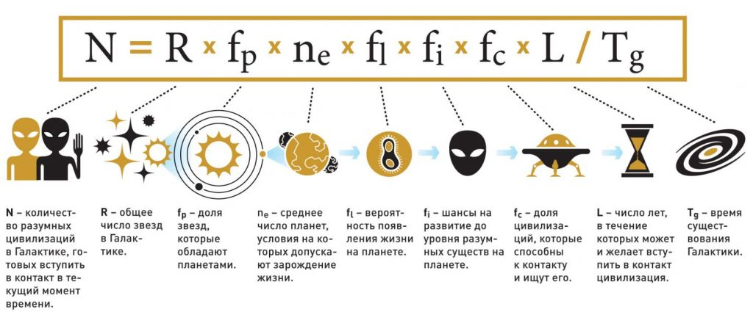
Нередко с деятельностью внеземных цивилизаций пытаются отождествить некоторые неопознанные летающие объекты (НЛО). Появление каких-то странных объектов на небе люди наблюдали со времен египетских фараонов, но первые официальные наблюдения НЛО обычно связывают с сообщениями о появлении НЛО в конце 50-х гг. XX в. В США и в ряде других стран, включая нашу, стали активно работать различные группы и комиссии, которые занимались сбором информации и исследованием феномена, иногда именуемого АЯ (аномальные явления).
Накоплены многие тысячи наблюдений НЛО. Исследованиями НЛО занимались даже военные. Эти объекты, по свидетельствам очевидцев, перемещаются по изломанным траекториям, быстро изменяют скорость движения, оказывают влияние на двигатели автомобилей, электроприборы и другие технические устройства.
Большинство аномальных явлений оказались связанными с запусками ИСЗ и различными техническими экспериментами в атмосфере, астрономическими явлениями (яркие планеты), естественными атмосферными эффектами (необычное свечение неба, редкие формы облаков и др.). Неразгаданные НЛО вызывают оживленные споры и самые экзотические гипотезы. Например, допускают, что некоторые НЛО сходны с миражами, которые могут одновременно видеть множество людей. Выдвинута гипотеза и о существовании в космосе и на Земле «параллельных миров», с которыми при определенных условиях якобы способна контактировать психика людей (что и происходит во время появления НЛО). Наконец, есть сторонники гипотезы о том, что НЛО связаны с деятельностью внеземных цивилизаций (и даже появлением на Земле различных типов «гуманоидов»).
Еще раз подчеркнем, что до сих пор внеземные цивилизации относятся к числу гипотетических объектов, поиск которых представляет большой интерес. Причем учёные не только ищут внеземные цивилизации, но и в теоретическом плане исследуют их возможные модели. Несомненно, что внеземные цивилизации и НЛО — это не одно и то же. Более того, НЛО вообще не имеют никакого отношения к внеземным цивилизациям, а настоящие внеземные цивилизации (если они существуют!) могут проявлять себя и не в виде НЛО.
Таким образом, проблема внеземных цивилизаций на самом деле сложнее, чем может показаться с первого взгляда. Можно спорить и приводить новые доводы в пользу или против реальности внеземных цивилизаций, но лишь дальнейшие наблюдения и эксперименты позволят выяснить, существуют ли где-нибудь обитаемые миры или мы одиноки, по крайней мере, в пределах нашей Галактики. Поэтому учёные с интересом ожидают результатов новых экспериментов по «прослушиванию» Вселенной с помощью нескольких радиотелескопов, принимающих сигналы в большом диапазоне частот.
Вопросы для самоконтроля
- Каким образом Гаусс предлагал дать знак разумным существам с Марса о том, что на Земле есть разумная жизнь?
А. Посылать радиосигналы
Б. Прорубить в сибирской тайге просеки в виде геометрических фигур
В. Организовать экспедицию на Марс

2. Что вначале ХХ века приписывали инопланетянам?
А. «Каналы» на Марсе Б. Радиошумы В. Всё перечисленное

3. В каком направлении в данный момент ведется поиск внеземной жизни?
А. Поиск сигналов искусственного происхождения
Б. Наблюдение за поверхностью других планет с целью поиска признаков существования разумной жизни
В. Вычленение инопланетных сигналов в белом шуме

4. Что в 1967 году было принято за сигналы другой цивилизации?
А. Пульсары Б. Космическое излучение В. Сигналы спутников

5. Обнаружены ли живые организмы или их останки в грунте, взятом с Луны и Марса?
А. Да, с Луны Б. Да, с Марса В. Нет

6. Существуют ли положительные результаты поиска жизни во Вселенной?
А. Обнаружены аминокислоты в метеоритах
Б. На поверхности Марса обнаружены предметы быта
В. Получен зашифрованный сигнал из космоса

7. Что является доказательством возможности существования внеземной жизни?
А. Существование жизни на Земле
Б. Наличие во Вселенной органических соединений
В. Всё перечисленное

8. При какой температуре возможно существование жизни?
А. 0°—50° Б. 50°—70° В. 0°—100°

9. Какая планета солнечной системы, кроме Земли, попадает в зону, благоприятную для существования жизни?
А. Меркурий Б. Венера В. Марс

10. Каким образом человечество пыталось подать сигнал о своем существовании внеземной разумной жизни?
А. С помощью радиосообщений
Б. С помощью космических аппаратов, запущенных за пределы солнечной системы
В. С помощью всего перечисленного

Выполненные задания отправлять Черданцевой Тамаре Исаевне:
tich59@mail.ru – электронная почта
WhatsApp +79126641840
GoogleКласс
Срок выполнения задания: 06.05.2020.
Форма отчета: Сделать фотоотчёт работы или оформите Word документ

